**1、Attention Guided Graph Convolutional Networks for Relation Extraction （注意力机制引导图神经网络的关系抽取）**

**ACL ’19**

**作者**：Zhijiang Guo*, Yan Zhang* and Wei Lu

**摘要**：Dependency trees传递丰富的结构信息，这些信息对于提取文本中实体之间的关系非常有用。然而**，如何有效利用相关信息而忽略Dependency trees中的无关信息仍然是一个具有挑战性的研究问题。**现有的方法使用基于规则的hard-pruning策略来选择相关的部分依赖结构，可能并不总是产生最佳结果。**本文提出了**

**一种直接以全依赖树为输入的Attention Guided图卷积网络(AGGCNs)模型**。

我们的模型可以理解为一种soft-pruning方法，它

自动学习如何有选择地关注对关系提取任务有用的相关子结构。

在包括跨句n元关系提取和

大规模句级关系提取

在内的各种任务上的大量结果表明，我们的模型能够更好地利用全依赖树的结构信息，其结果显著优于之前的方法。

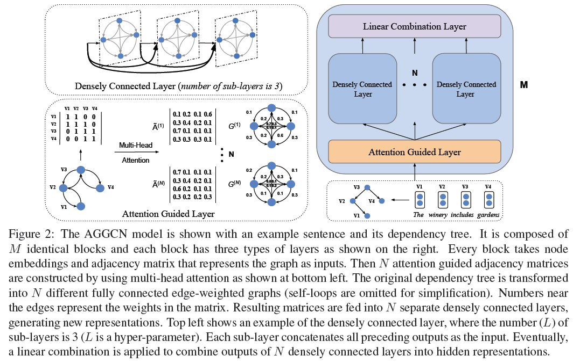

**网址**：

http://www.statnlp.org/paper/2019/attention-guided-graph-convolutional-networks-relation-extraction.html

**代码链接：**

https://github.com/Cartus/AGGCN_TACRED